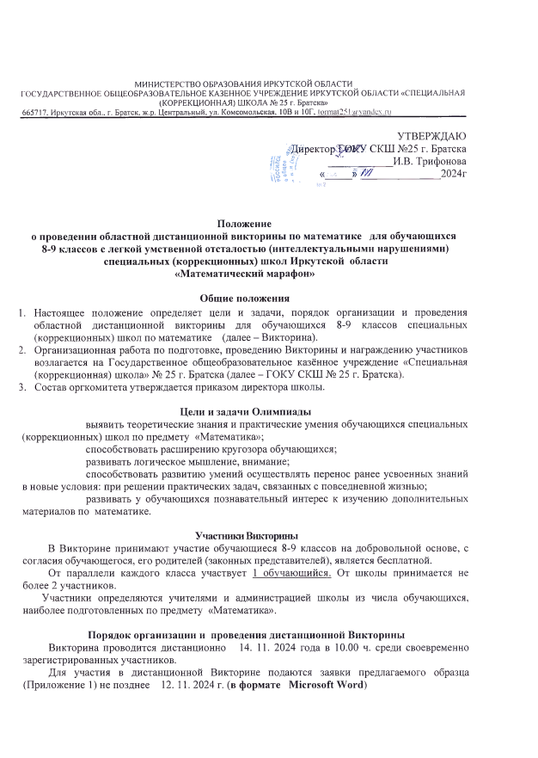

Регистрация участников, прием работ участников и сообщение об итогах Викторины осуществляется с **электронной почты куратора [tsarenkova860@gmail.com](mailto:tsarenkova860@gmail.com)** (Царенкова Юлия Викторовна).

Отправление заданий от организатора Викторины к участникам будет осуществляться с электронной почты**: [format251@yandex.ru](mailto:format251@yandex.ru)** ГОКУ СКШ № 25 г. Братска.

Результаты размещаются на официальном сайте ГОКУ СКШ № 25 г. Братска <https://sh-spck25-bratsk-r138.gosweb.gosuslugi.ru/>

Решение заданий Викторины осуществляется в течение двух уроков и состоит из двух блоков: 1 – вопрос-ответ «Да-нет», 2 – логические задачи.

1 блок (ответы на вопросы) – 1 балл за каждый правильный ответ, максимальное количество – 20 баллов.

2 блок (решение логических задач) – 10 баллов.

По всем организационным вопросам обращаться к кураторам (Царенковой Юлии Викторовне – 89087711088, Преймачук Надежде Александровне - 89500924146).

Организатор ГОКУ СКШ № 25 г. Братска с 09.00 до 09.30 часов отправляет задания на электронную почту по адресам участников, указанных в заявках.

Ответственный за проведение Викторины учитель, назначенный приказом директора из числа педагогических работников, не являющийся преподавателем в данном классе, распечатывает задания, раздает участникам Викториныы, следит за их выполнением, собирает готовые работы.

Выполненное задание Викторины (оригинал) сканируются (формат jpeg, jpg, pdf, tif) и пересылается на адрес электронной почты куратора: **[tsarenkova860@gmail.com](mailto:tsarenkova860@gmail.com)** **14.11.2024** **в течение дня.**

**Требования к работе**

Работа выполняется шариковой ручкой синими чернилами на бланке с заданиями.

**Регламент работы жюри Викторины**

Экспертная группа назначается из числа педагогов ГОКУ СКШ № 25 г. Братска приказом директора школы.

Экспертная группа определяет победителя по наибольшему количеству баллов, набранных участниками. Среди участников параллели класса определяется победитель, набравший максимальное количество баллов, другой обучающийся является участником Олимпиады.

**План проведения Олимпиады**

**I этап** – регистрация участников с 07.11.2024 г.

**II этап** – решение заданий Викторины - 14.11.2024 г.

**III этап** – прием выполненных работ 14. 11. 2024 г.

**IV этап** – проверка жюри выполненных работ до 21.11.2024 г.

**V этап –** размещение результатов Викторины на сайте **https://sh-spck25-bratsk-r138.gosweb.gosuslugi.ru/** 22.11.2024 г.

**Подведение итогов дистанционной Викторины и награждение**

Победители и призеры Викторины получают дипломы.

Остальные участники получают сертификаты.

Педагоги, подготовившие победителей, призеров и участников Викторины, будут отмечены благодарственными письмами.

**Организационный комитет Викторины**

Экспертная группа:

Директор школы – Трифонова Ирина Владимировна.

Заместитель директора– Панкратова Надежда Николаевна.

Учителя математики – Царенкова Юлия Викторовна, Преймачук Надежда Александровна.

**Приложение 1**

**Заявка на участие в областной дистанционной викторине по математике для обучающихся 8-9 классов с легкой умственной отсталостью специальных (коррекционных) школ Иркутской области**

**«Математический марафон»**

**ОТПРАВЛЯЕТСЯ В ПЕЧАТНОМ ВАРИАНТЕ!**

**Наименование ОУ (полное и сокращенное по Уставу)**: ____________________________________________________________________________________________________________________________________________________________________

__________________________________________________________________________________

**Адрес** **электронной почты, на который осуществляется отправка заданий Викторины и наградные материалы:**

_________________________________________________________________________________

|  |  |  |  |
| --- | --- | --- | --- |
| № | Ф.И. обучающегося | Класс | Ф.И.О. учителя  (полностью),  телефон, должность |
| 1 |  | **8** |  |
| 2 |  | **9** |  |